GROHE Brausestange Tempesta 27524_1 900mm matt black

GROHE

Eigenschaften

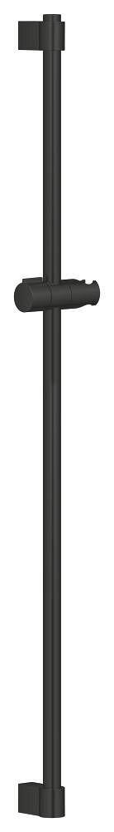

HAN:

275242431

Ausführung

gerade

Farbton

Sonstige